別紙１

■式典行事　会場配置イメージ

大ホール（南海浪切ホール）

客席数　最大　合計1,558席（1階845席、2階426席、3階287席）

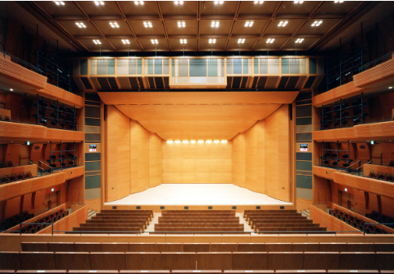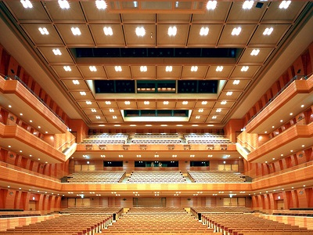

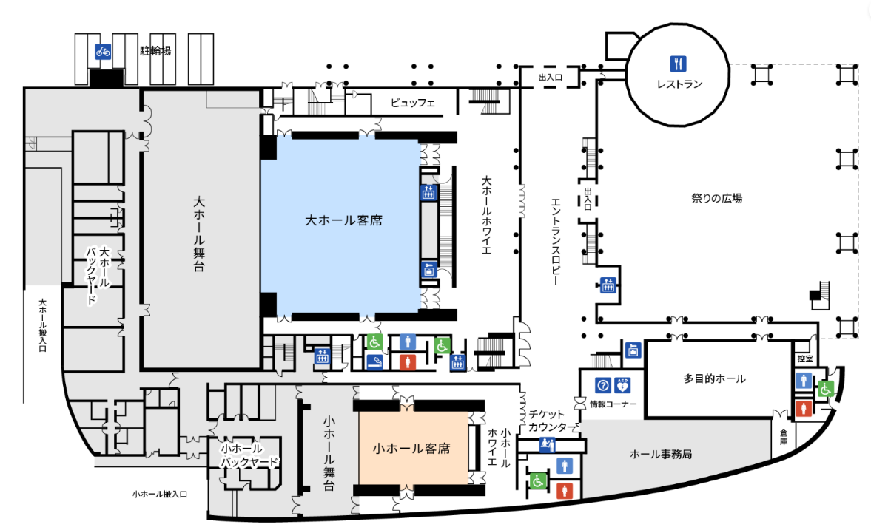

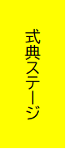

式典ステージ

招待者席・報道者席

１階

１年前プレイベントでは「祭りの広場」をメインとした配置となる

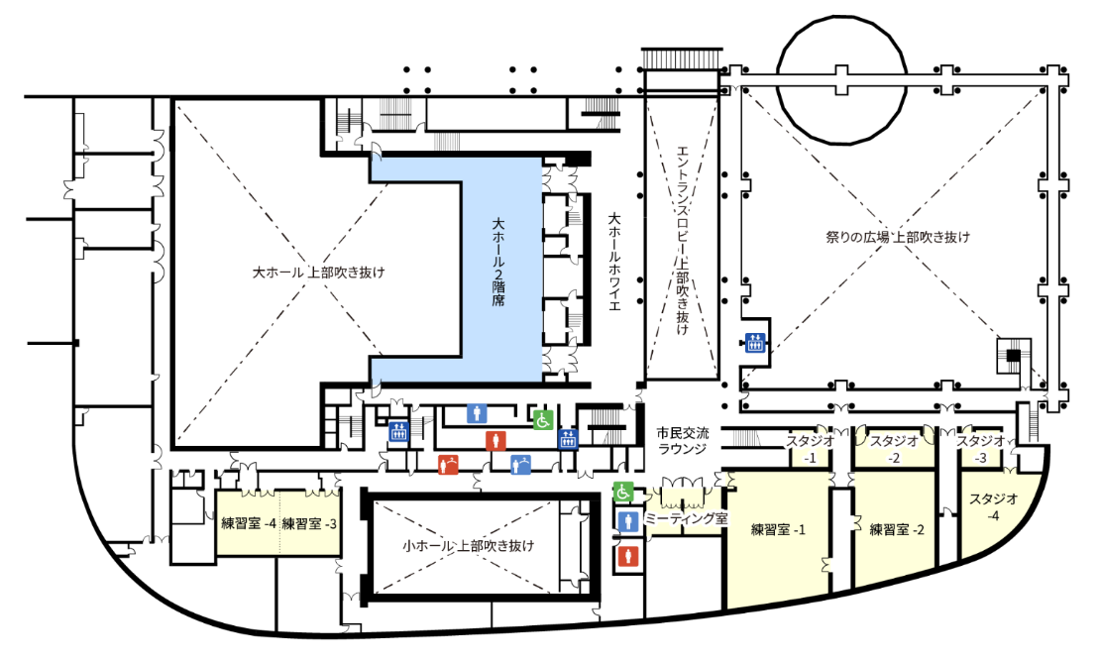

２階



招待者席

■海上歓迎・放流行事　会場位置図

府営りんくう公園　シーサイドウォーク

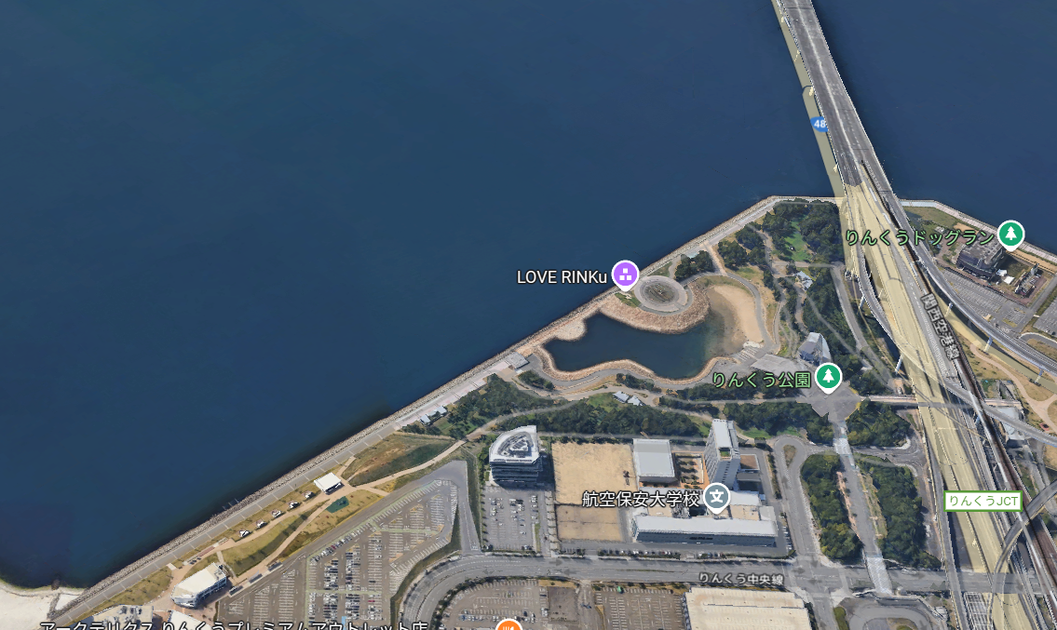

海上歓迎・放流行事会場の候補地

